第一节 区域发展对交通运输布局的影响
导学案
- 学习目标
1、理解交通运输布局的一般原则。
2、结合实例，说明交通运输需求对交通运输布局的影响。
3、结合实例，说明资金对交通运输布局的影响。
- 重点难点
- 掌握交通运输需求、资金对交通运输布局的影响；
- 理解区域发展对交通运输布局的影响。
三、导学过程
【自主学习】（思）
一、交通运输布局的一般原则
阅读课本80-81页文字与图片，回答以下问题：
- 交通运输布局的目的是什么？

- 交通运输布局的原则有哪些？

- 交通运输布局的变化体现在哪些方面？

二、交通运输需求与交通运输布局
阅读课本81-82页文字与图片，回答以下问题：
- 交通运输需求量大小对交通运输布局的影响？

- 运输需求对交通布局的重点影响？

三、资金与交通运输布局
阅读课本83-84页文字与图片，回答以下问题：

- 为何在很多发展中国家，尤其是处于工业化初期的国家，交通运输的建设往往比较落后？

- 区域经济发展水平对交通运输布局的影响？

【合作探究】(议)
探究一 交通运输布局受哪些因素影响？（课本P80）

探究二 交通运输应该怎么布局，遵循哪些原则？（课本P81）

探究三 选择交通运输方式的选择（公路、铁路、水路、航空、管道）
1、小明去县城上中学————————————
2、运送万吨大米由重庆到上海————————
3、出口大批低档服装到墨西哥————————
4、从新疆运送棉花到山东——————————
5、从北京运送急救药品到拉萨————————
6、西气东输要靠——————————————
探究三 交通运输需求对布局有什么影响？

探究四 读课本82页，思考下列问题：

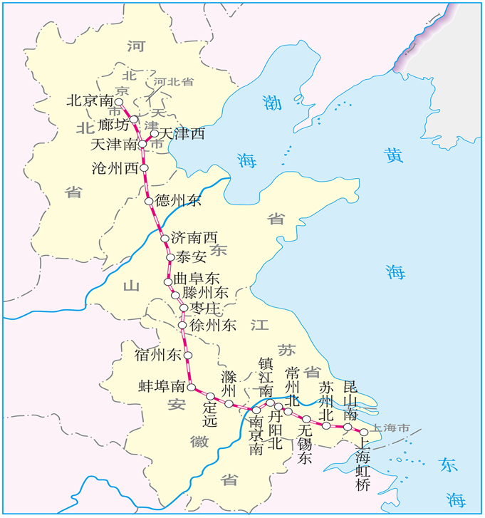
- 京沪高速铁路沿线的高铁站的布局有什么特点?如果高铁站布局过密或过疏,会产生哪些问题?

2.高铁站基本上都设立在城区的边缘，为什么?

探究五 为什么说交通运输是经济发展的 “先行官”？

探究六 为什么青藏铁路二期工程直到2001年才开工建设？

- 随堂检测
梅汕高速铁路（见下图），简称梅汕高铁，又名梅汕客运专线，全长122千米，于2015年4月27日正式开工，已于2019年10月11日全线运营。
据此完成1～3题。
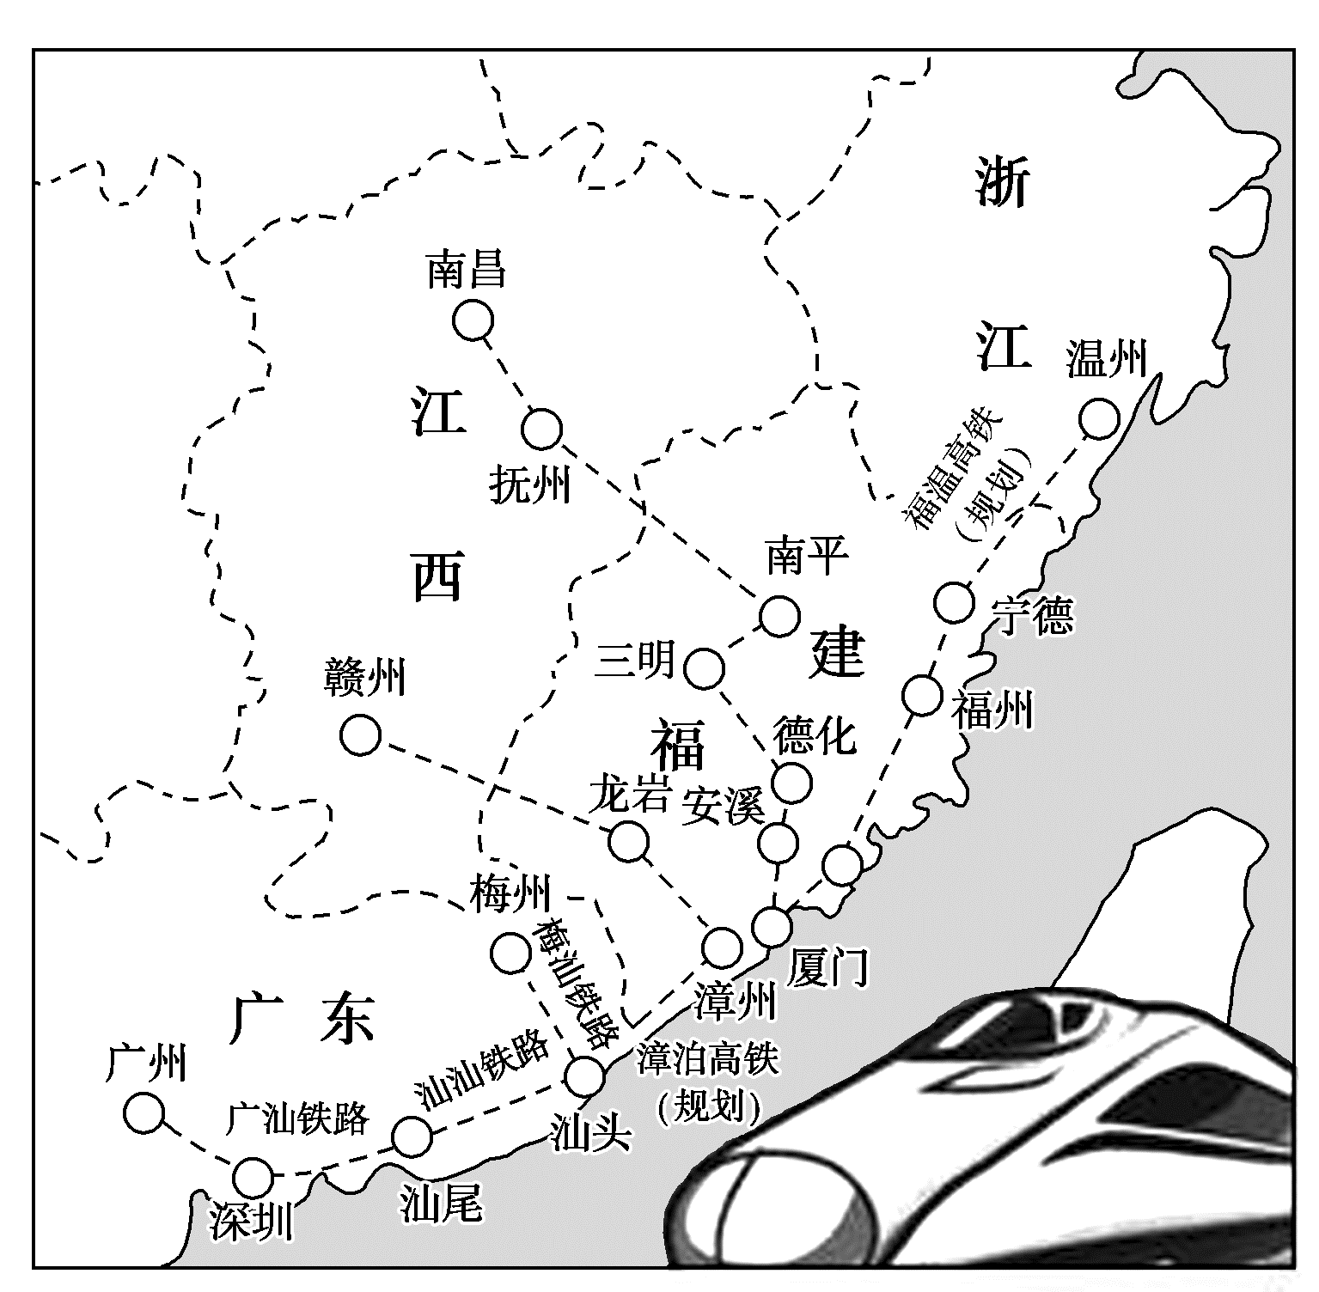
1.与高铁相比，（ ）
A．公路运输污染更小 B．航空运输准点率更高
C．水路运输投资更少 D．管道运输灵活性更好
2.与西成（西安—成都）高铁相比，梅汕高速铁路的最大坡度较小。其主要影响因素是（ ）
A．地形 B．气候 C．经济 D．技术
3.梅汕高速铁路运营后，会（ ）
A．结束广东无高铁的历史 B. 缩短梅州至深圳的通行时间
C. 加强云贵地区与外界联系 D. 大幅缓解南北方的交通压力

